Przedsiębiorstwa niefinansowe powstałe w 2020 r.

Spośród przedsiębiorstw niefinansowych, deklarujących rozpoczęcie działalności w 2020 r., do roku 2021 aktywnych pozostało 161 048 jednostek, tj. 67,1%. Najwyższy wskaźnik przeżycia pierwszego roku zanotowano dla podmiotów z sekcji działalność profesjonalna, naukowa i techniczna (79,6%).
67,1%
Wskaźnik przeżycia pierwszego roku przedsiębiorstw niefinansowych
W przedsiębiorstwach niefinansowych jednorocznych pracowało 261,8 tys. osób

W przedsiębiorstwach niefinansowych powstałych w 2020 r. i aktywnych do 2021 r. pracowało łącznie 261 812 osób, z czego 67,2% przypadało na przedsiębiorstwa osób fizycznych, a 32,8% na przedsiębiorstwa osób prawnych.

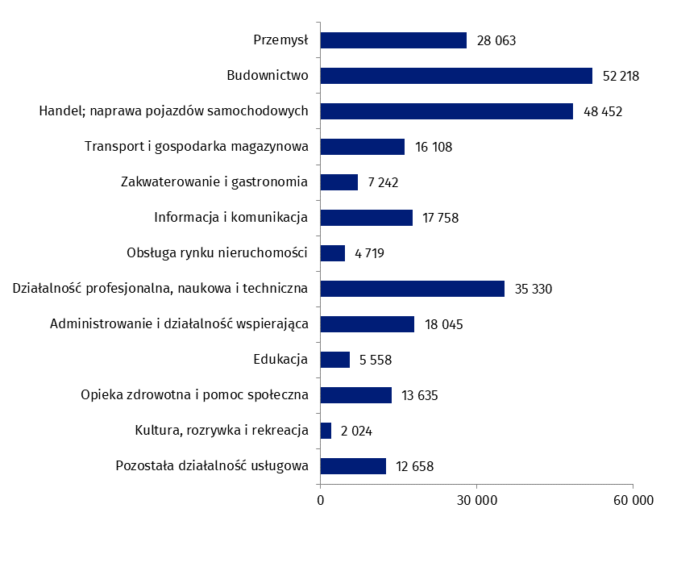
Wykres 1. Liczba pracujących w przedsiębiorstwach powstałych w 2020 r. i aktywnych do 2021 r. według sekcji PKD
Ze względu na przeważający rodzaj działalności, najwięcej osób pracowało w przedsiębiorstwach prowadzących działalność w sekcjach: budownictwo (52 218 osób), handel; naprawa pojazdów samochodowych (48 452 osoby) i działalność profesjonalna, naukowa i techniczna (35 330 osób).
W podziale terytorialnym najwięcej osób pracowało w przedsiębiorstwach jednorocznych mających siedzibę w województwie mazowieckim (59 572 osoby), a najmniej w województwie warmińsko-mazurskim (4 637 osób).

Przedsiębiorstwa powstałe w 2020 r. i aktywne do roku 2021 wykazały 44 212,3 mln zł przychodów ogółem.
Jednoroczne przedsiębiorstwa niefinansowe wypracowały 44 212,3 mln zł przychodów ogółem
Udział przychodów ogółem wygenerowanych w pierwszym roku prowadzenia działalności przez podmioty z zakresu handlu; naprawy pojazdów samochodowych wyniósł 44,7% przychodów wszystkich przedsiębiorstw jednorocznych.
Koszty ogółem przedsiębiorstw jednorocznych wyniosły 36 652,2 mln zł, z czego 50,4% poniosły podmioty z sekcji handel; naprawa pojazdów samochodowych.

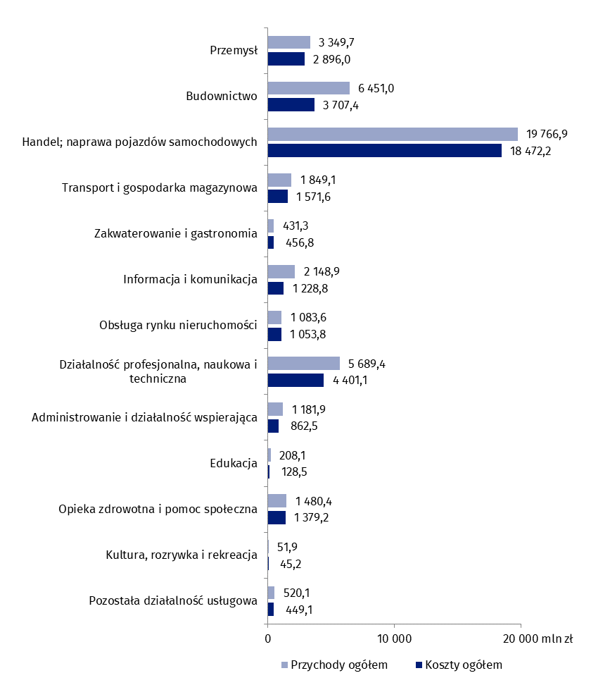
Wykres 2. Przychody ogółem oraz koszty ogółem przedsiębiorstw powstałych w 2020 r. i aktywnych do 2021 r. według sekcji PKD

Wykres 3. Wskaźnik poziomu kosztów dla przedsiębiorstw powstałych w 2020 r. i aktywnych
Wskaźnik poziomu kosztów przedsiębiorstw niefinansowych jednorocznych wyniósł 82,9%

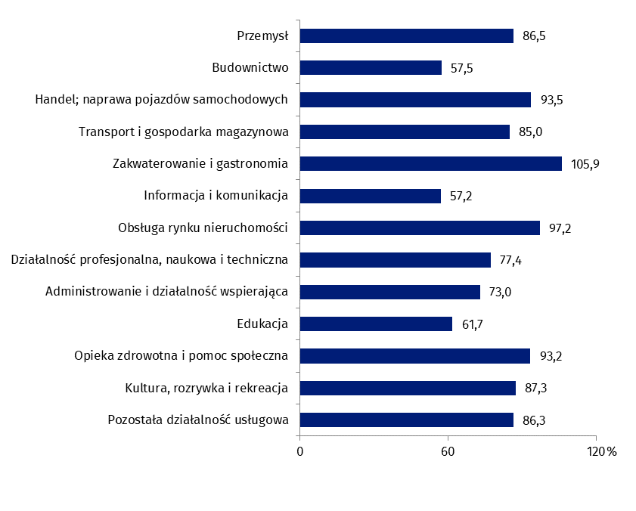
do 2021 r. według sekcji PKD
Wśród przedsiębiorstw powstałych w 2020 r. i nadal aktywnych w roku 2021 najniższy wskaźnik poziomu kosztów zaobserwowano w informacji i komunikacji (57,2%). Wskaźnik ten przekroczył 100% u przedsiębiorstw z sekcji zakwaterowanie i gastronomia (105,9%).
W podziale terytorialnym najniższą wartość wskaźnika poziomu kosztów zanotowano dla przedsiębiorstw mających siedzibę na terenie województwa pomorskiego (63,9%), a najwyższą – województwa mazowieckiego (90,7%).
Dane prezentowane w niniejszym opracowaniu dotyczą przedsiębiorstw niefinansowych powstałych w 2020 r. i aktywnych do roku 2021, bez względu na liczbę pracujących. Dane nie obejmują rolnictwa, leśnictwa, łowiectwa i rybactwa (sekcja A według PKD 2007); działalności finansowej i ubezpieczeniowej (sekcja K według PKD 2007); szkół wyższych; samodzielnych publicznych zakładów opieki zdrowotnej; instytucji kultury posiadających osobowość prawną oraz związków zawodowych, organizacji religijnych i politycznych.
Wyniki badania nowych przedsiębiorstw niefinansowych zostaną szerzej zaprezentowane w publikacji „Przedsiębiorstwa niefinansowe powstałe w latach 2016-2020”.
Ze względu na zaokrąglenia danych, w niektórych przypadkach sumy składników mogą się nieznacznie różnić od podanych wielkości ogółem.
W przypadku cytowania danych Głównego Urzędu Statystycznego prosimy o zamieszczenie informacji: „Źródło danych GUS”, a w przypadku publikowania obliczeń dokonanych na danych opublikowanych przez GUS prosimy o zamieszczenie informacji: „Opracowanie własne na podstawie danych GUS”.
Aneks tabelaryczny
Tablica 1. Podstawowe dane o przedsiębiorstwach powstałych w 2020 r. i aktywnych do 2021 r. według podstawowego rodzaju prowadzonej działalności
WYSZCZEGÓLNIENIE | Liczba  przed-  siębiorstw | Liczba  pracujących | Przeciętne zatrudnienie | Przychody ogółem | Koszty  ogółem
 |  |  |  | w tys. zł
OGÓŁEM | 161 048 | 261 812 | 46 518 | 44 212 297 | 36 652 197
Sekcja B + C + D + E  Przemysł | 13 920 | 28 063 | 8 275 | 3 349 682 | 2 896 008
w tym Sekcja C  Przetwórstwo przemysłowe | 12 731 | 26 111 | 7 905 | 3 045 798 | 2 636 581
Sekcja F  Budownictwo | 33 493 | 52 218 | 8 088 | 6 451 031 | 3 707 404
Sekcja G  Handel; naprawa pojazdów samochodowych | 28 090 | 48 452 | 10 498 | 19 766 892 | 18 472 243
Sekcja H  Transport i gospodarka  magazynowa | 8 872 | 16 108 | 2 381 | 1 849 095 | 1 571 553
Sekcja I  Zakwaterowanie i gastronomia | 4 333 | 7 242 | 848 | 431 277 | 456 797
Sekcja J  Informacja i komunikacja | 12 873 | 17 758 | 2 207 | 2 148 924 | 1 228 816
Sekcja L  Obsługa rynku nieruchomości | 3 527 | 4 719 | 880 | 1 083 608 | 1 053 789
Sekcja M  Działalność profesjonalna,  naukowa i techniczna | 23 287 | 35 330 | 4 865 | 5 689 404 | 4 401 091
Sekcja N  Administrowanie  i działalność wspierająca | 8 278 | 18 045 | 4 094 | 1 181 925 | 862 526
Sekcja P  Edukacja | 4 327 | 5 558 | 1 079 | 208 129 | 128 472
Sekcja Q  Opieka zdrowotna  i pomoc społeczna | 9 025 | 13 635 | 1 560 | 1 480 401 | 1 379 198
Sekcja R  Kultura i rekreacja | 1 708 | 2 024 | 102 | 51 851 | 45 244
Sekcja S  Pozostała działalność  usługowa | 9 315 | 12 658 | 1 640 | 520 078 | 449 056

Tablica 2. Podstawowe dane o przedsiębiorstwach powstałych w 2020 r. i aktywnych do 2021 r. według województw
WYSZCZEGÓLNIENIE | Liczba  przed-  siębiorstw | Liczba  pracujących | Przeciętne zatrudnienie | Przychody ogółem | Koszty  ogółem
 |  |  |  | w tys. zł
POLSKA | 161 048 | 261 812 | 46 518 | 44 212 297 | 36 652 197
Dolnośląskie | 14 720 | 26 747 | 4 012 | 3 452 003 | 2 372 425
Kujawsko-pomorskie | 5 603 | 8 084 | 1 551 | 1 000 389 | 704 479
Lubelskie | 5 778 | 8 951 | 1 495 | 942 616 | 797 684
Lubuskie | 3 839 | 5 173 | 556 | 894 514 | 748 302
Łódzkie | 9 863 | 13 990 | 1 817 | 1 682 455 | 1 356 882
Małopolskie | 14 776 | 24 088 | 4 812 | 3 501 603 | 2 558 258
Mazowieckie | 33 879 | 59 572 | 11 541 | 20 245 594 | 18 367 012
Opolskie | 2 977 | 4 933 | 1 030 | 381 698 | 327 644
Podkarpackie | 6 666 | 11 930 | 1 979 | 770 014 | 646 362
Podlaskie | 4 241 | 7 714 | 1 683 | 1 447 596 | 1 217 165
Pomorskie | 11 230 | 15 005 | 2 154 | 1 561 958 | 997 310
Śląskie | 16 166 | 27 822 | 5 391 | 3 022 202 | 2 342 987
Świętokrzyskie | 4 414 | 7 683 | 2 192 | 700 267 | 557 928
Warmińsko-mazurskie | 3 055 | 4 637 | 972 | 307 431 | 257 871
Wielkopolskie | 16 867 | 25 937 | 4 163 | 3 539 028 | 2 908 959
Zachodniopomorskie | 6 976 | 9 546 | 1 170 | 762 930 | 490 928

Opracowanie merytoryczne:  Departament Przedsiębiorstw  Katarzyna Walkowska  Tel: 22 608 31 25 | Rozpowszechnianie:  Rzecznik Prasowy Prezesa GUS  Karolina Banaszek  Tel: +48 695 255 011

Wydział Współpracy z Mediami  Tel: 22 608 34 91, 22 608 38 04  e-mail: obslugaprasowa@stat.gov.pl |  | www.stat.gov.pl
 |  | @GUS_STAT
 |  | @GlownyUrzadStatystyczny

Powiązane opracowania
Zeszyt metodologiczny. Badania przedsiębiorstw niefinansowych
Przedsiębiorstwa niefinansowe powstałe w 2019 r.

Ważniejsze pojęcia dostępne w słowniku
Przychody ogółem (przychody z całokształtu działalności)
Koszty ogółem (koszty uzyskania przychodów z całokształtu działalności)
Wskaźnik poziomu kosztów

